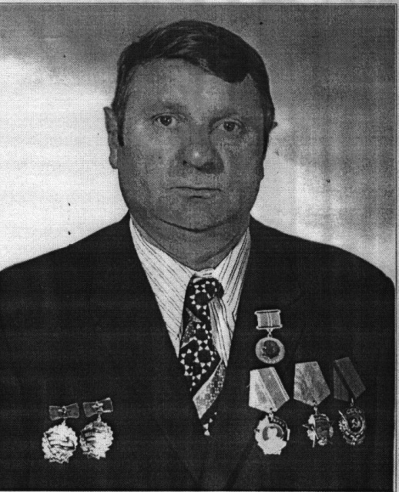 | ЛЕБЗАК  Виктор Георгиевич  (01.11.1927 – 16.10.2006 гг.)  Родился 1 ноября 1927 года в Саратовской области (Губернии). По национальности немец. До пятнадцатилетнего возраста проживал с родителями на Кавказе.
В 1933 году переехали в с.Казанка Томской области. Окончил 5 классов Казанской семилетней школы. Во время Великой Отечественной войны с 13 лет работал в колхозе.
В 1951 году окончил курсы трактористов.
В 1959 году назначен бригадиром-механиком Казанской механизированной бригады. В этой должности проработал до 1983 года.
За успехи в работе награжден орденами Трудового Красного Знамени (1971г.), Ленина (1973г.), Октябрьской Революции (1977г.), серебряной медалью ВДНХ РСФСР (1977г.), золотой медалью ВДНХ РСФСР (1981г.), медалями «Ветеран труда» (1985г.), «За доблестный труд в Великой Отечественной войне 1941-1945 гг.» (1992г.), юбилейными медалями «За доблестный труд. В ознаменование 100-летия со дня рождения Владимира Ильича Ленина» (1970г.), «50 лет Победы в Великой Отечественной войне 1941-1945 гг.» (1995г.), «60 лет Победы в Великой Отечественной войне 1941-1945 гг.» (2005г.).
В 1983 году присвоено звание «Заслуженный механизатор сельского хозяйства РСФСР».
Награжден знаками «Победитель социалистического соревнования» (1974, 1975 гг.).
С 1987 года ушел на заслуженный отдых. Умер 16 октября 2006 года.

